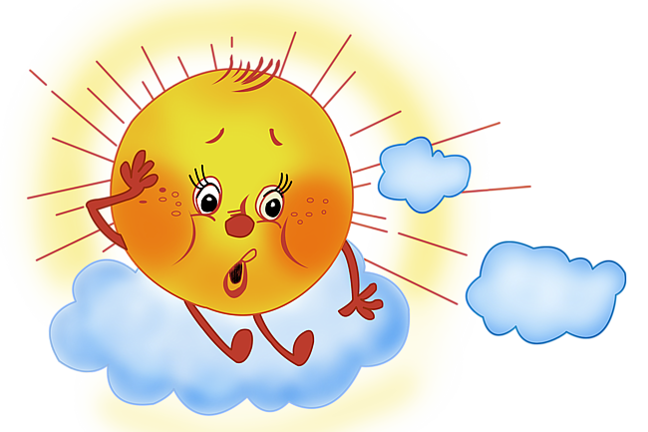
Солнечный удар у детей

Солнечный удар - поражение центральной нервной системы, возникающее вследствие сильного перегрева головы прямыми солнечными лучами, но в некоторых случаях тепловой удар возможен и при нахождении ребенка в тени. В результате происходят значительные изменения в обмене веществ, что приводит к дефициту кислорода в тканях, от которого страдает в первую очередь ЦНС, может развиться отек мозга, а также нарушаются функции жизненно важных органов и систем.

Что предрасполагает к солнечному удару?
Предрасполагают к солнечному удару у детей, наряду с повышенной температурой окружающей среды и прямым воздействием солнечных лучей, высокая влажность; безветренная погода; не соответствующая погоде одежда ребенка; нарушение механизмов терморегуляции, особенно у детей раннего возраста; недостаточный или неправильный питьевой режим в условиях жары; различные заболевания центральной нервной системы.

Солнечный удар у детей, симптомы
Солнечный удар у детей проявляется обычно через 6-8 часов после пребывания на солнце, но могут быть и раньше. Возникает вялость, недомогание, покраснение лица, тошнота, рвота, головная боль, учащенное сердцебиение, одышка, потемнение в глазах, повышение температуры тела. Далее могут присоединиться галлюцинации, бред, нарушение ритма сердца (учащенная или замедленная частота сердечных сокращений). Если причины перегрева не устранены, наступает потеря сознания, сопровождающаяся бледностью и синюшностью кожных покровов. Кожа становится холодной на ощупь, покрывается липким потом. Возникает угроза для жизни ребенка.
У грудных детей, по сравнению с детьми старшего возраста, и менее длительное пребывание на солнце может вызвать солнечный удар. При этом внезапно появляются прогрессирующая сонливость или вялость, ребенок капризничает, плачет, отказывается от еды, температура тела повышается до 39°С или 40°С, присоединяются тошнота, рвота, иногда понос. Через несколько часов могут начаться судороги, возникает потеря сознания, вплоть до комы.
Ребенку с признаками солнечного удара необходимо немедленно вызвать скорую помощь!

Солнечный удар у ребенка, первая помощь.
- Перенесите ребенка в тень или в прохладное место, положите набок, голову также поверните набок для профилактики заглатывания рвотных масс при возникновении рвоты.
- Расстегните одежду или разденьте ребенка.
- Если малыш в сознании, давайте ему пить маленькими глотками охлажденную кипяченую воду или чай из бутылочки, с ложечки или из чашки.
- При высокой температуре тела оберните голову ребенка мокрым полотенцем,пеленкой, обдувайте или обмахивайте его, протрите тело мягкой губкой, смоченной прохладной водой, особенно там, где сосуды находятся ближе всего к коже (шея, подмышки, локтевые сгибы, паховые области, подколенные ямки) или оберните влажной простыней. Температура воды для обтираний должна быть чуть выше комнатной, но ни в коем случае не холодной. Холодная вода может вызвать рефлекторный спазм сосудов, что еще больше усугубит состояние ребенка. Резкий переход от жаркого солнца к холодной воде создает для организма стрессовую ситуацию. Жаропонижающие средства в этой ситуации не эффективны, так как механизм подъема температуры при общем перегреве отличается от такового при инфекционных заболеваниях. Их (парацетамол, ибупрофен, но не ацетилсалициловую кислоту) можно использовать в качестве обезболивающих. Если врачом принято решение оставить ребенка лечиться в домашних условиях, то малышу назначают обильное питье: вода, чай, компот, морс, кисель, на ужин - что-то из кисломолочных продуктов, например, кефир. На другой день можно кормить ребенка молочно-растительной пищей. Через 2-3 дня после выздоровления ребенку снова можно разрешить прогулки.

Как избежать солнечного ожога и солнечного удара?
- Выходя на улицу в жаркий летний день, обязательно надевайте на малыша светлую панамку и легкую одежду из натуральных тканей.
- Не гуляйте в жаркое время года под прямыми солнечными лучами с детьми младше одного года.
- Помните, что дети со светлой кожей имеют больше шансов получить солнечные ожоги кожи и глаз, чем смуглые дети.
- Избегайте пребывания на солнце в жаркое время года в период с 10 часов утра до 15 часов дня. Даже в облачные дни ультрафиолетовые лучи солнца попадают на обнаженную кожу и могут повредить ее.
- За 20-30 минут до прогулки нанесите на открытые участки кожи ребенка солнцезащитный крем с фактором защиты не менее 25-30 единиц. Не забывайте наносить крем повторно - каждые 2 часа пребывания на улице и, дополнительно, после купания.
- Научите ребенка пользоваться солнцезащитными средствами: головные уборы,солнцезащитные очки, майки (особенно на пляже). Детям нужно носить не игрушечные, а нормальные очки с фильтрами из трайвекса или поликарбоната, полностью блокирующие солнечные ультрафиолетовые лучи диапазонов А и В.
- Не забывайте, что первые солнечные ванны Вашего ребенка не должны превышать 5-6 минут, а после образования загара - 8-10 минут. Принимайте солнечные ванны (загорайте) с ребенком не более 2-3 раз в день, с перерывами, во время которых ребенок должен находиться в тени. По возможности, берите с собой на пляж зонт от солнца.
- Для предупреждения перегревания, чаще предлагайте малышу питье, протирайте влажной салфеткой, полотенцем его лицо и открытые участки тела.

Солнечный удар у ребенка: чего делать нельзя
- Не смазывайте пострадавшие участки кожи спиртосодержащими средствами, поскольку они дополнительно повреждают кожу и осложняют заживление.
- Не обрабатывайте обожженные части тела веществами на жировой основе (вазелином или другими густыми мазями, а также различными маслами: облепиховым, подсолнечным и т.д.), поскольку они затрудняют отделение тепла и пота и, соответственно, осложняют заживление ожога.
- Не используйте для лечения солнечного ожога у детей спреи и мази, содержащие бензокаин (анестезин), который может вызывать раздражения и аллергическую реакцию на коже ребенка.
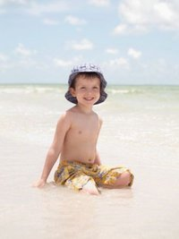
- Не кладите лед или воду со льдом.
- Не вскрывайте пузыри на местах ожогов. На самостоятельно вскрывшиеся пузыри можете нанести мазь с антибиотиками (эритромициновая, тетрациклиновая и др.) и сверху положить стерильную, марлевую салфетку. При отсутствии салфетки можно воспользоваться чистым проглаженным носовым платком.

